Tendencias e Innovación en Tecnología Agrícola - TEA (CG2335-223E)

Laboratorio 05

Capítulo 5, 6 y 7 (Iteración, Strings, Introducción a Archivos) y Proyecto

Estudiante: John Doe

Identificador de Github: john_doe

Directorio del Laboratorio en GitHub: <https://github.com/nombredeusuario/labs/lab04>

(Esto es un ejemplo)

Fecha: 05 de Octubre del 2022.

# Parte 1: Strings (Capítulo 6)

Sigan los ejercicios del libro.

**Ejercicio 5: ¿Qué tipo en Python es el valor resultante después de extraer el substring y convertirlo a número?**

a) float

b) integer (int)

c) string/cadena/str

d) booleano/bool

e) Ninguna de las anteriores

**Respuesta: ___**

*Solo pongan la letra y/o coloquen un color a la respuesta correcta que se identifique fácil: Ejemplo: respuesta.*

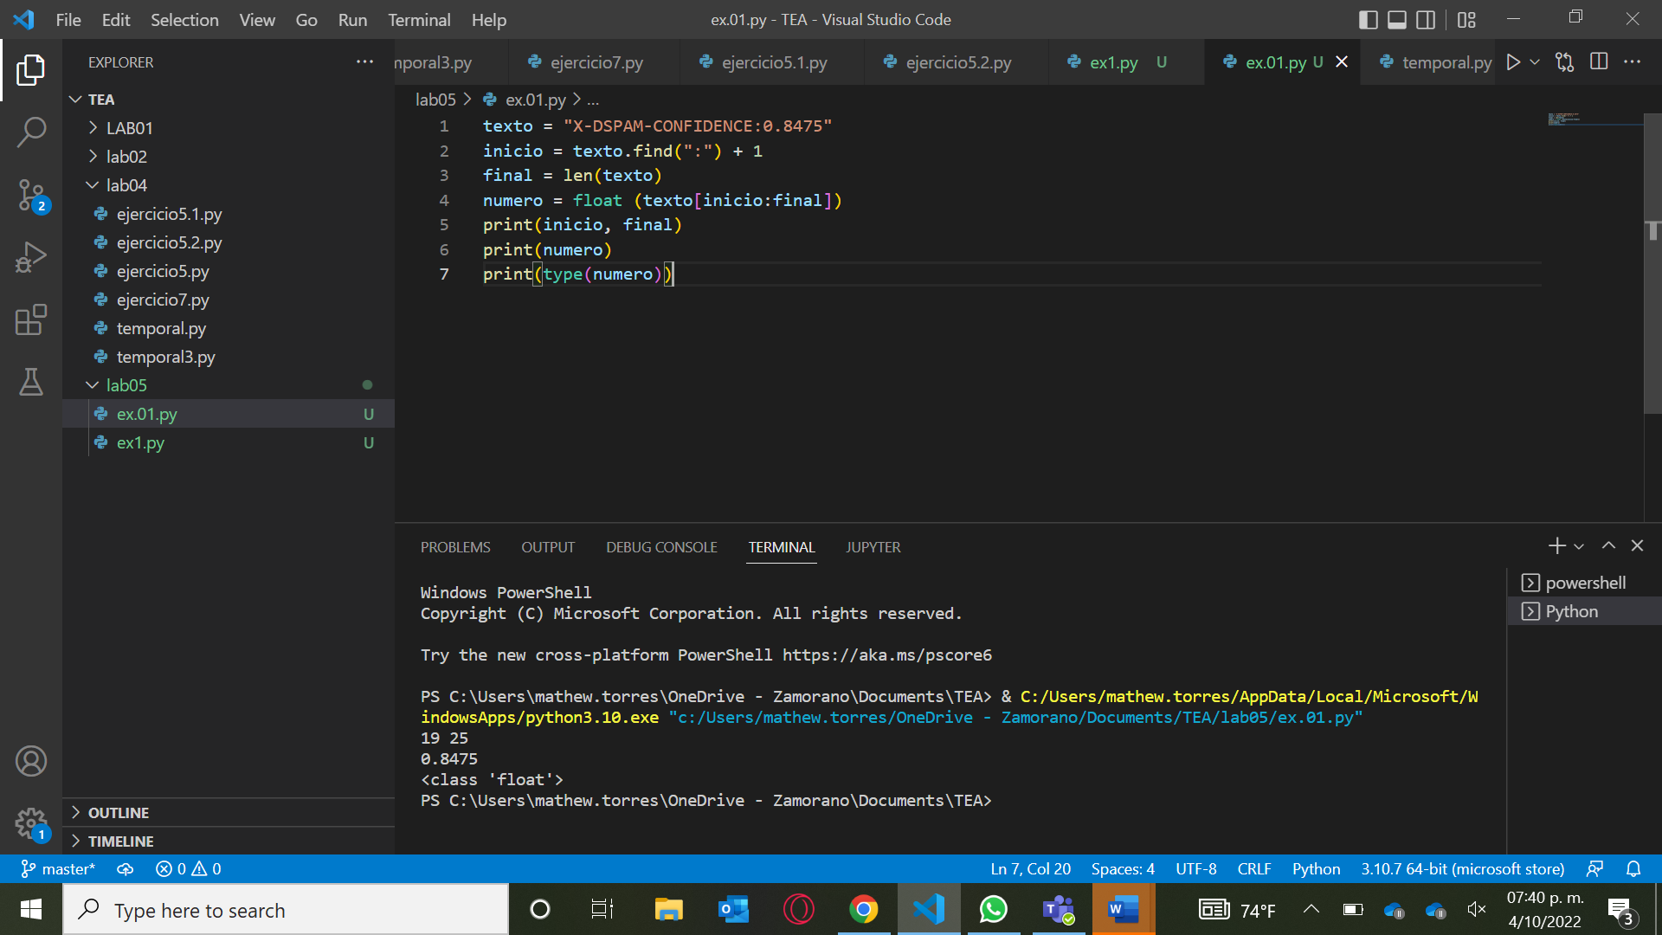

*Incluya la captura de pantalla acá. La captura de pantalla* ***debe mostar el código y el programa corriendo en VSC (Visual Studio Code)*** *ya sea utilizando el debugger o la terminal.*

**Ejercicio 6: ¿Qué función o método de cadena/strings considera más útil?**

**Respuesta: ________COUNT________________debido a que nos ahorra el tiempo suficiente_______________________**

*Leer documentación y solo pongan la respuesta de un método y porque.*

# Parte 2: Archivos + Iteración (Capítulo 7)

Pueden obtener el archivo de texto a utiizar desde acá: https://github.com/maverick-zhn/tea/blob/main/src/code3/mbox-short.txt

**Ejercicio 1:** *Escribe un programa que lea un archivo e imprima su contenido*

*(línea por línea), todo en mayúsculas. Al ejecutar el programa,*

*debería parecerse a esto:*

*python shout.py*

*Ingresa un nombre de archivo: mbox-short.txt*

*FROM STEPHEN.MARQUARD@UCT.AC.ZA SAT JAN 5 09:14:16 2008*

*RETURN-PATH: <POSTMASTER@COLLAB.SAKAIPROJECT.ORG>*

*RECEIVED: FROM MURDER (MAIL.UMICH.EDU [141.211.14.90])*

*BY FRANKENSTEIN.MAIL.UMICH.EDU (CYRUS V2.3.8) WITH LMTPA;*

*SAT, 05 JAN 2008 09:14:16 -0500*

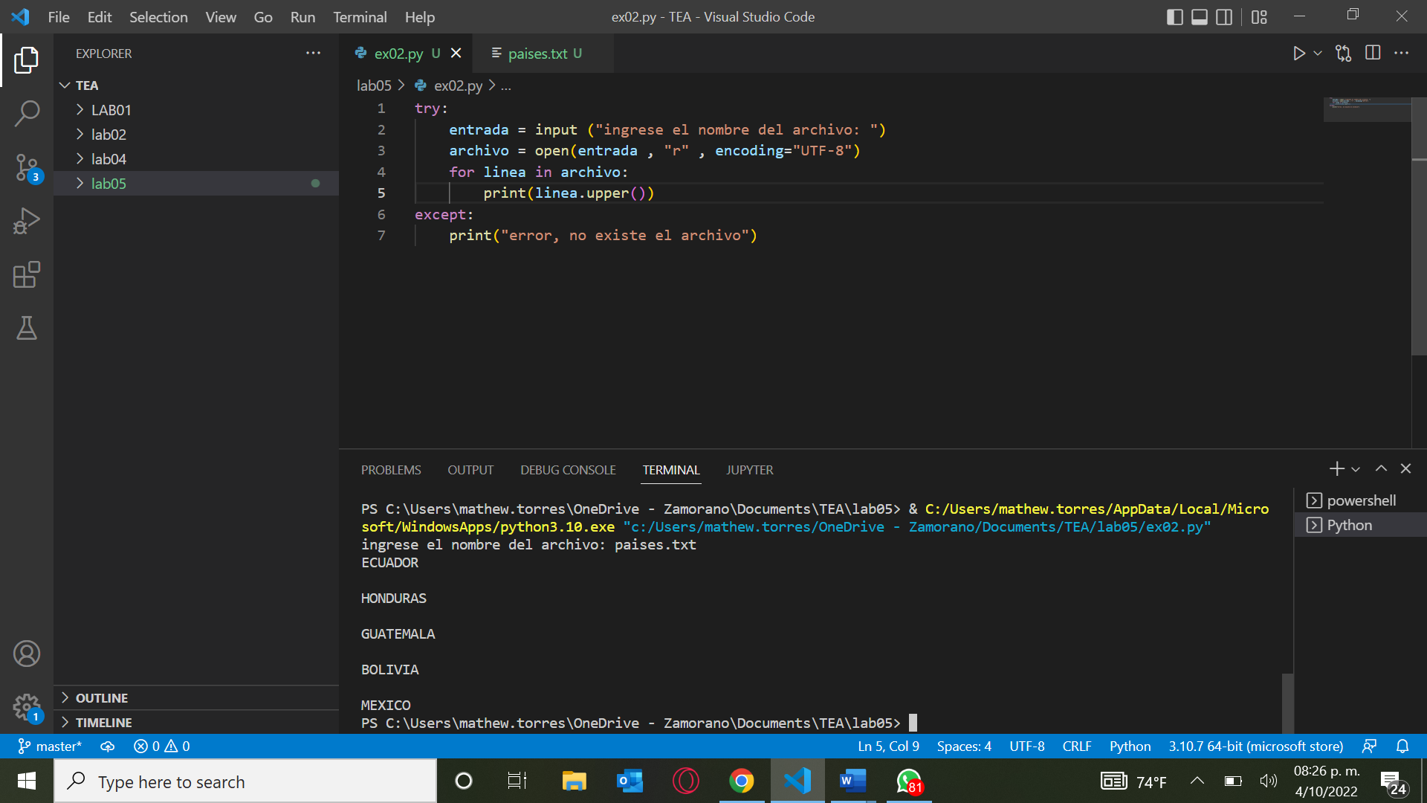

*Incluya la captura de pantalla acá. La captura de pantalla* ***debe mostar el código y el programa corriendo en VSC (Visual Studio Code)*** *ya sea utilizando el debugger o la terminal.*

# : Laboratorio

**¿Cuál es el url/link/enlace del directorio creado en Github? ¿A dónde se subieron los archivos de este laboratorio?**

*Incluya el enlace aquí.*

**Ejemplo:** [**https://github.com/maverick-zhn/tea/tree/main/labs/lab04**](https://github.com/maverick-zhn/tea/tree/main/labs/lab04)

**Si existió algún problema con Github, ¿Cuál es el problema? ¿Se resolvió?**

**Proyecto: Limpiar la fuente de datos.**

**Proyecto: Trabajar en la subida de la fuente de datos a memoria en Python.**

**Proyecto: Leer/Investigar sobre posibles librerías a utilizar.**

**Suba únicamente este documento a Blackboard.**